
ÅRSMELDING for Gutter/Jenter 2018 og 2019
Sesongen 2025

Rapport laget av: Siw Rindarøy |  | Dato: 23.02.2026

Støtteapparat: |  |  | Lagets utvikling:
Trener: Siw Rindarøy, Stian Holmen, Ivan Kalita og Håvard Barstad  Lagleder Maja Julnes |  |  | Antall spillere  11 (vår 25) | Nye sp. siste år  13 | Ant. sluttet  4

Kort beskrivelse av lagets sportslige mål og utvikling:
Idrettsglede, beholde flest mulig spillere, enkle fotballregler. Vi ser at spillerne begynner å få til pasninger og bruker innsiden på foten.

Kort beskrivelse av miljøet i laget og sosiale aktiviteter:
Våren 2025 var det gutter og jenter 2018 som spilte fotball sammen. Fra høsten slo vi oss sammen med gutter og jenter 2019. Vi ser at disse to årskullene ikke er mange nok spillere til å stille eget aldersbestemt lag, så da er det greit å starte med 1 lag allerede nå. Det er mange jenter fra 2019 kullet, så jentene blir eget lag fra 2026 sesongen.
Vi har ikke gjort noe sosialt utenom treningene, men hatt litt frukt og ekstra rundt avslutningene til påske, sommer og jul. Vi ble også enig med foreldregruppen at de som ønsker å spille handball i handballsesongen skal gjøre det. Det blir ikke meldt på lag i fotballturnering i handballsesongen(høstferie-påskeferie)

Kort beskrivelse av kurs og anna opplæring i inneværende og neste sesong:
Har ikke deltatt på kurs.

Annet:
Vi meldte oss på miniturnering via fotballkretsen og kom i gruppe med Træff og Skåla. Vi hadde 3 samlinger, hvor vi arrangerte en gang.
Har deltatt på Solstrand cup

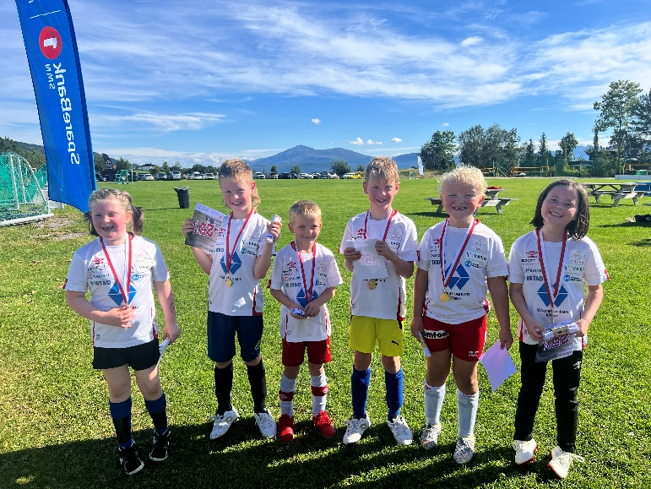

Spillerne som var med på solstrandcup.

